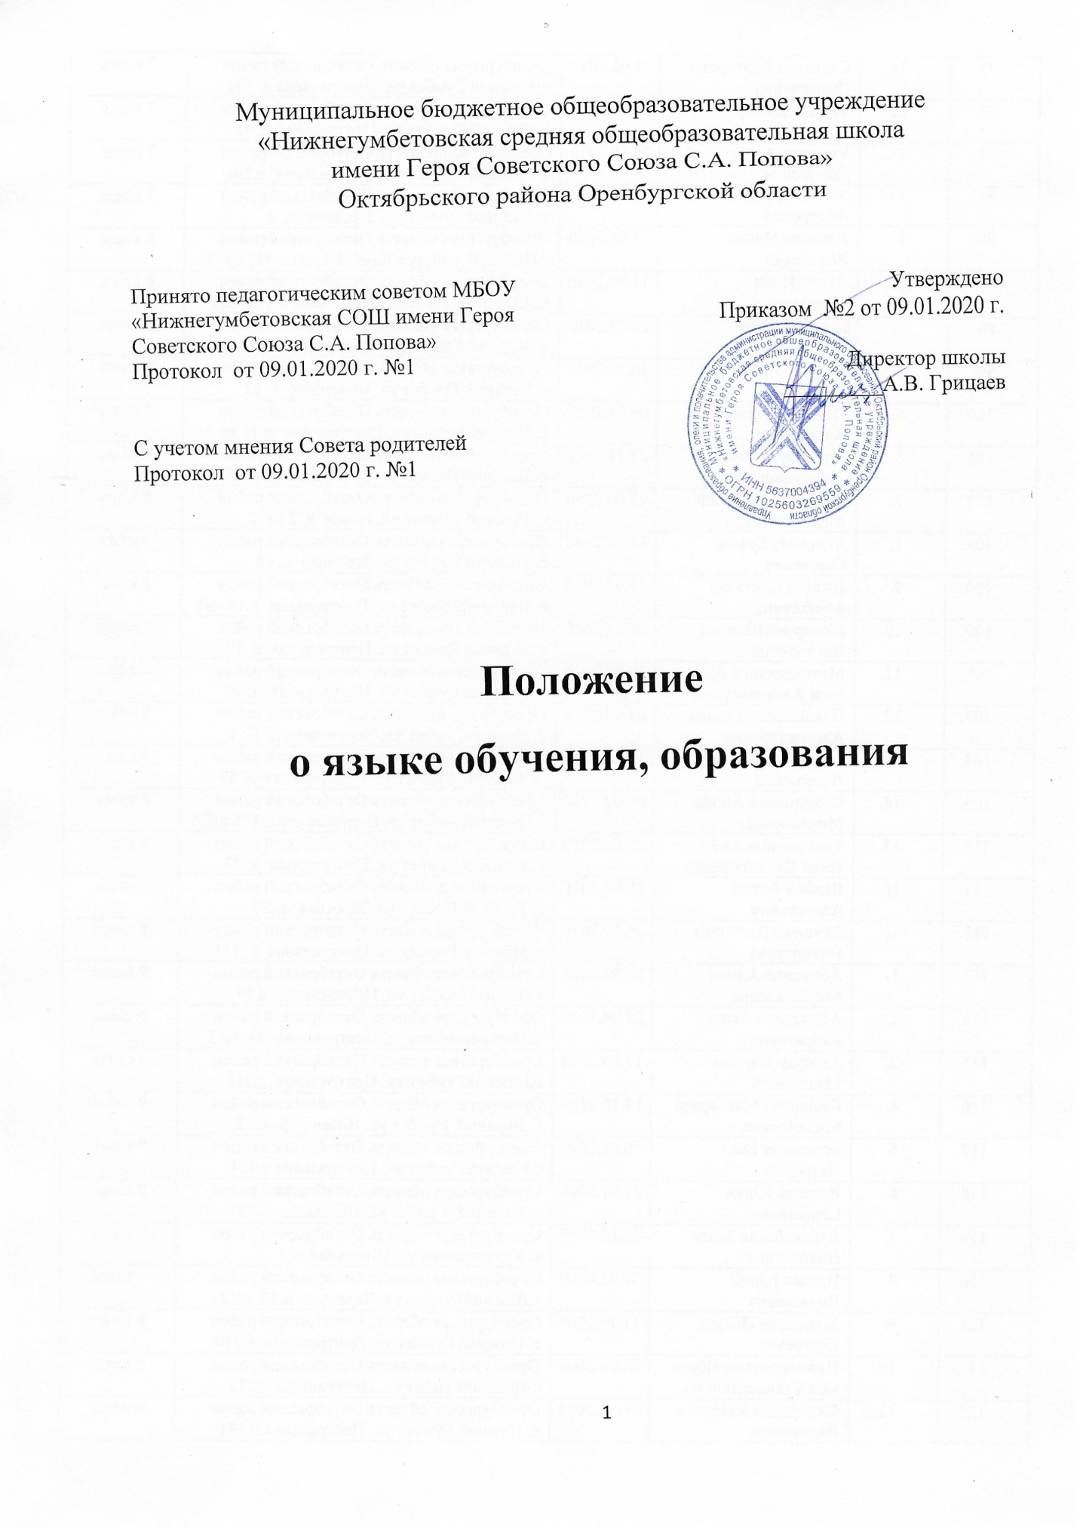

**.Общие положения**

1.1. Настоящее положение о языке обучения, образования (далее - Положение) разработано в соответствии с Федеральным законом от 29.12.2012 № 273-ФЗ «Об образовании в Российской Федерации», Уставом муниципального бюджетного общеобразовательного учреждения «Нижнегумбетовская СОШ имени С.А. Попова»

1.2. Положение устанавливает языки образования и порядок их выбора родителями

(законными представителями) несовершеннолетних обучающихся при приеме на обучение по образовательным программам дошкольного образования.

**2. Язык обучения**

2.1. Образовательная деятельность осуществляется на государственном языке - русском.

2.2. Выбор языка образования осуществляется по заявлению родителей (законных представителей) при приеме (переводе) на обучение по образовательным программам дошкольного образования.

2.3. В рамках дополнительных образовательных программ по запросу участников образовательных отношений детский сад вправе организовать обучение детей иностранным языкам.

Срок действия Положения не ограничен.

2